昆明理工大学2016级硕士研究生
《数理统计》试卷A
满分100分 考试时间：2小时30分钟
学院：＿＿＿＿专业：＿＿＿＿学号：＿＿＿＿姓名：＿＿＿＿
题号 | 一 | 二 | 三 | 四 | 五 | 六 | 七 | 总分 | 评卷人
得分
各位考生请注意：试题中的所有分位数是下侧分位数。
一、填空题（每空4分，共计40分）
1. 设是来自总体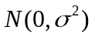的样本.其样本均值和方差分别为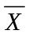和.则统计量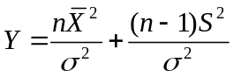服从自由度为_______ 的_______ 分布.
2. 总体服从均匀分布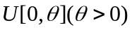，是来自总体的样本，则顺序统计量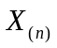的概率密度函数为
.

3. 设总体的概率密度函数为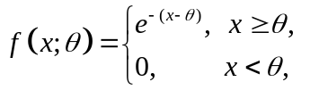为来自总体的样本，则未知参数 的矩估计量为 ；未知参数 的最大似然估

计量为 .

4. 对方差已知的正态总体，为使总体均值的置信度为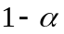的置信区间长度不大于给定的，则要抽取的样本容量至少要取 ．
5. 在多元线性回归模型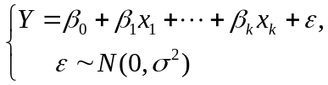中，记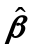为其系数向量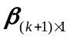的最小二乘估计，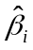为其对应第个自变量的参数估计， 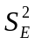为其残差平方和．（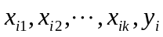）（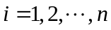）为相应的试验数据．则关于的无偏估计量是 ；若记矩阵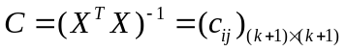，则对假设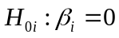进行检验时，构造的检验统计量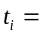 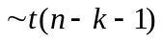．
6. 对于具有个水平的单因素的方差分析（水平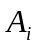对应的总体为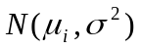，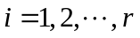），现取样，在各水平下重复进行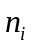次试验，获得试验指标数据为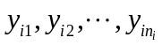.以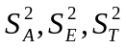分别表示因素的组间平方和，组内平方和，总离差平方和.则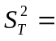 ；它们三者的关系是 .
二. （10分）设样本来自总体，且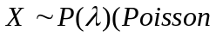分布）. 和为其样本均值和方差.（1）证明：对任意常数，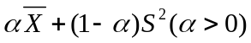均是参数的无偏估计量；（2）求参数的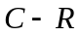方差下界.
三. （15分） 甲乙两台机器加工同种零件，分别从两台机器加工的零件中随机抽取8个和9个测量其直径，得样本均值分别为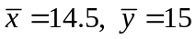，样本方差分别为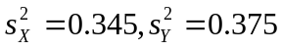.假定零件直径分别服从正态分布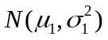，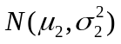.问这两台机器生产的零件直径：（1）方差是否相等？（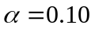）（2）期望是否相等？（）
（）
四．（10分）孟德尔豌豆试验中，发现黄色豌豆有25个，绿色豌豆有11个，试在显著水平下检验黄色豌豆与绿色豌豆数目之比为3:1这个比例.（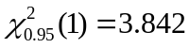）

五． （15分）某河流溶解氧浓度（以万分之一计）随着水向下游流动时间加长而下降.现测得8组数据如下表所示.
 | 1 2 3 4 | 5 6 7 8
流动时间 | 0.5 1.0 1.6 1.8 | 2.6 3.2 3.8 4.7
溶解氧浓度 | 0.28 0.29 0.29 0.18 | 0.17 0.18 0.10 0.12
求（1）溶解氧浓度对流动时间的样本回归方程；
（2）在下对回归显著性作假设检验.（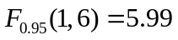）
六．（10分）为了提高氨的产量，寻找较好（或最好）生产工艺条件，根据已积累的经验，认为影响氨产量的因数有3个：反应温度，反应压力，催化剂．选取的因素与水平如下表所示，假定各因素之间无交互作用．
因素  水平 | 反应温度/℃  （因素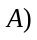 | 反应压力/大气压  （因素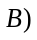 | 催化剂种类  （因素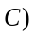
1 | 460 | 250 | 甲
2 | 490 | 270 | 乙
3 | 520 | 300 | 丙
选用正交表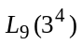安排试验，相应9次试验对应的产量分别为
1．72，1．82，1．80，1．92，1．83，1．98，1．59，1．60，1．80．
试用正交试验的直观分析法进行分析找到最优的提高氨产量的水平组合方案．
列号  水平  试验号 |   1 |   2 |   3 | 转化率  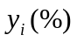
1  2  3  4  5  6  7  8  9 | 1(460)  1  1  2(490)  2  2  3(520)  3  3 | 1(250)  2(270)  3(300)  1  2  3  1  2  3 | 1(甲)  2(乙)  3(丙)  2  3  1  3  1  2 | 1．72  1．82  1．80  1．92  1．83  1．98  1．59  1．60  1．80
